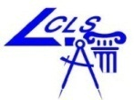
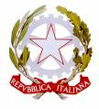
UNIONE EUROPEA REPUBBLICA ITALIANA REGIONE SICILIA

ISTITUTO STATALE D’ISTRUZIONE SUPERIORE
SANT’AGATA MILITELLO (ME)
CON SEZIONI ASSOCIATE Lic. CLASSICO - LINGUISTICO “L. SCIASCIA” e Lic. SCIENTIFICO “E. FERMI”

Anno Scolastico 2012/2013
ELENCO ALUNNI SEGNALATI PER LE AZIONI DI RECUPERO
Classe … Sez. … – Indirizzo ……………………

ALUNNI | Discipline per le quali si prevedono  INTERVENTI EXTRACURRICULARI | Discipline per le quali si prevedono  INTERVENTI  CURRICULARI
2.
3.
4.
5.
6.
7.
8.
9.
10.
11.
12.
13.
14.
15.
16.
17.
18.
19.
20.

Il Docente coordinatore
Sant’Agata Militello, … febbraio 2013

